

QTicket

Infologic

manual de usuario

Equipos

|  |  |
| --- | --- |
| Equipos |  |

**Objetivo: Analizar el funcionamiento del submodulo equipos**

**Descripción de uso:** Estimado usuario en este submodulo podrá crear, editar y eliminar equipos

**Controles utilizados**

|  |  |  |  |
| --- | --- | --- | --- |
| boton limpiar | Botón que permite seleccionar cuantos registros mostrar en la tabla. | calendario | Ícono que permite editar un archivo |
| regresar a listado | Icono que permite añadir un nuevo registro al submodulo |  | iconos que permiten desplazarse en las tablas del submodulo |
| lupa | Botón que permite regresar a la página principal del submodulo | lupa | Botón que permite eliminar un registro |
| lupa | Permite realizar la búsqueda de un registro en específico |  | Permite guardar el archivo multimedia subido |
|  | Botón que permite ver registro e información del mismo. |  |  |
|  | Botón que permite editar un archivo multimedia. |  |  |

**Pasos a seguir**

Ingresar a la siguiente dirección**_________________** la cual le mostrará una pantalla en donde debe ingresar su usuario y clave, luego hacer clic en el botón Ingresar.

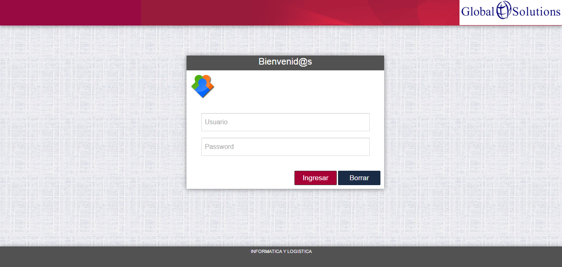

Se le mostrará la siguiente pantalla de inicio.

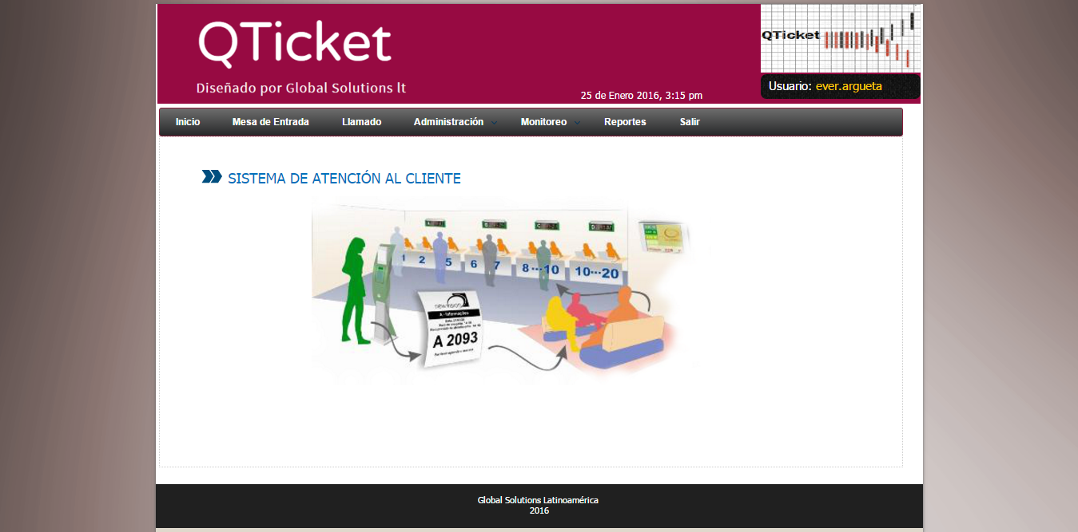

En el menú principal buscar la opción del módulo de administración y seleccionar el sub módulo de **Equipos**

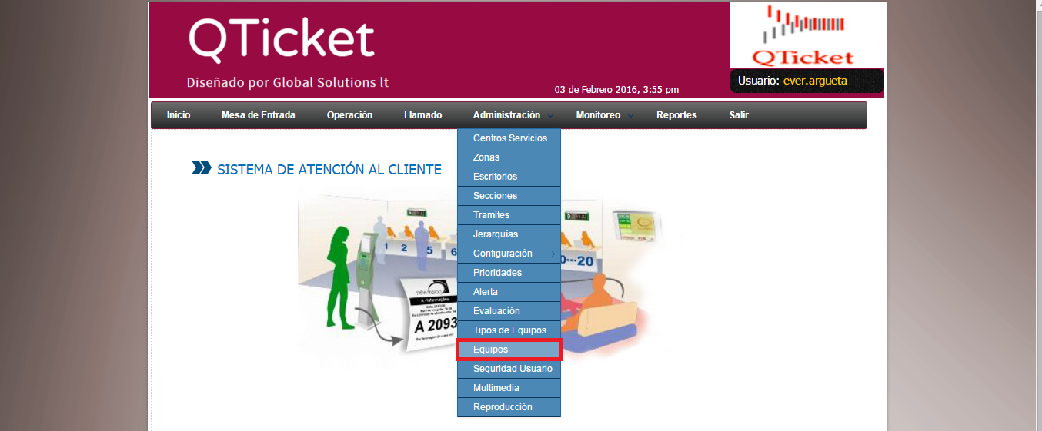

A continuación se muestra la pantalla principal del submodulo de equipo, en el cual se muestra el catálogo de los equipos registrados, con diferentes opciones a realizar.

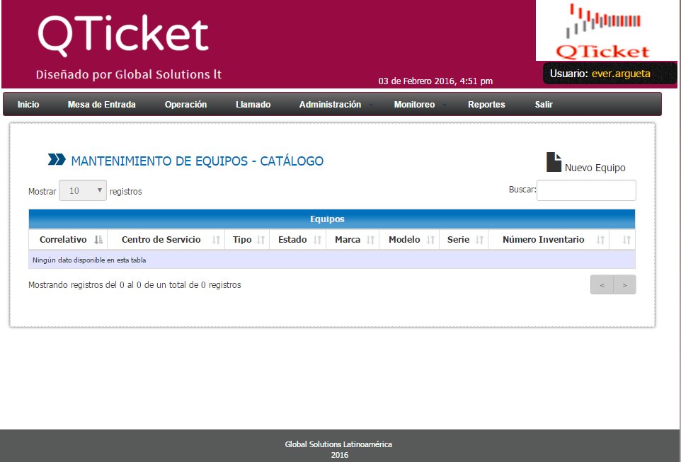

**Añadir un nuevo equipo**

Se da clic en el icono de agregar un nuevo registro en este caso un nuevo equipo

Para ingresar un nuevo equipo correctamente se deberán seguir los siguientes pasos

1) Selecciona tipo de equipo

2) Se cambia el estado del equipo activo (SI/NO)

3) Se selecciona el centro de servicio en el que estará el equipo

4) Se añade una pequeña descripción del equipo

5) Se agrega el número de inventario del equipo

6) Se agrega la marca del equipo

7) Añadimos el modelo del quipo

8) Se añadirá la serie del equipo

9) se guardarán el nuevo equipo ingresado dando clic en el icono de guardar

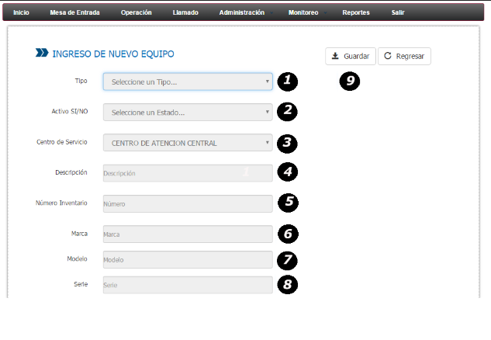

**Ver registro de Equipo**

Si se quiere ver el registro de una prioridad, se da clic sobre el icono de ver registro, tal como lo muestra la siguiente imagen.

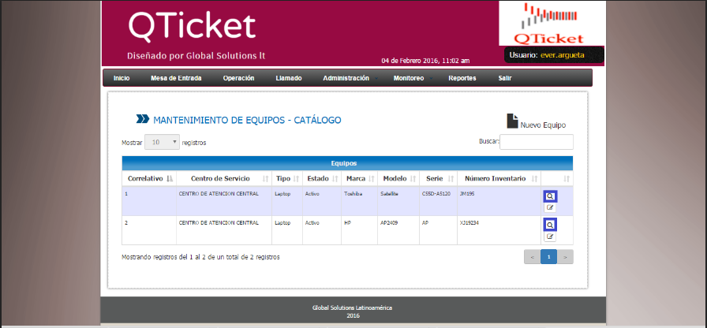

 A continuación se muestra la pantalla de ver registro, la cual muestra la información detalla de un equipo

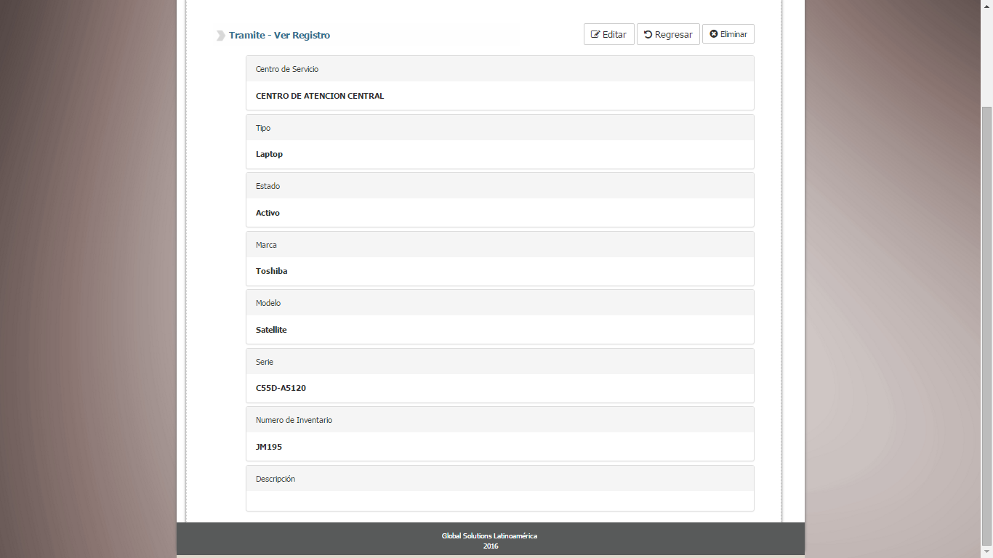

**Eliminación de un equipo**

Para poder efectuar la eliminación de un equipo, nos vamos a la pantalla principal de ver registro y damos clic sobre el icono de eliminar

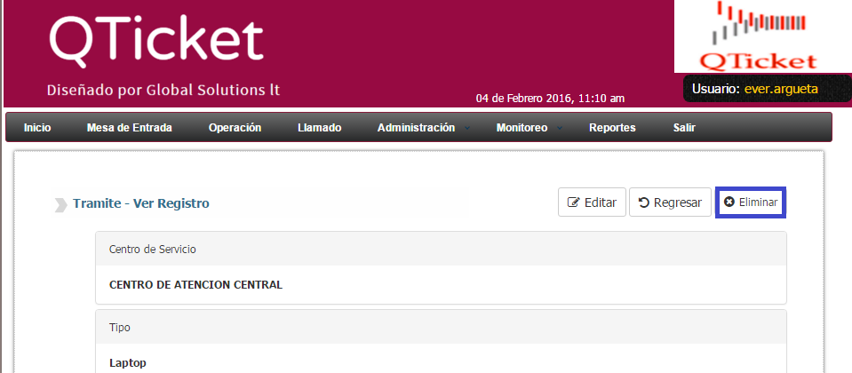

**Edición de un Equipo**

Para poder acceder a la edición un equipo se puede hacer de dos maneras

La primera desde la pantalla principal, damos clic al icono de edición de equipo

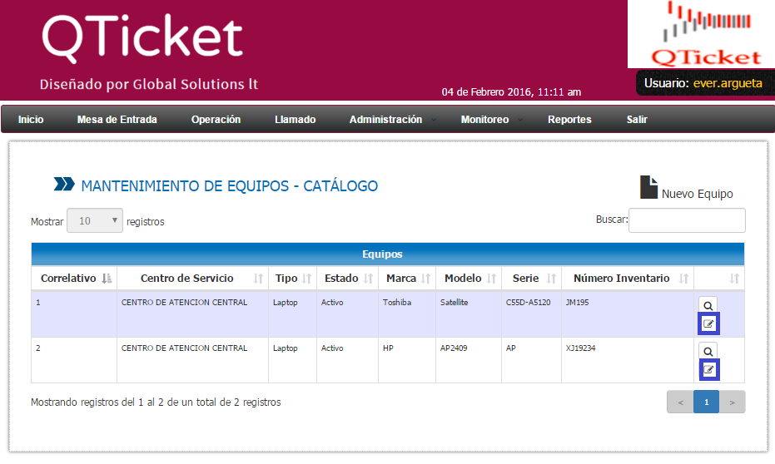

La segunda opción es acceder desde la pantalla de 'Ver Registro' damos clic al icono de editar, tal como lo muestra la siguiente pantalla.

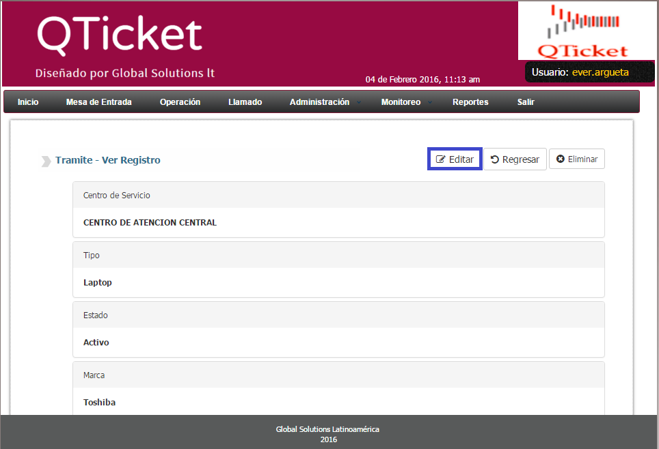

Ambas opciones anteriores nos llevaran a la pantalla principal de edición de equipos, entre las modificaciones que se le pueden hacer a un equipo están; Tipo de equipo, estado de equipo (activo SI/NO), centro de servicio, descripción, número de inventario, marca, modelo y serie del equipo.

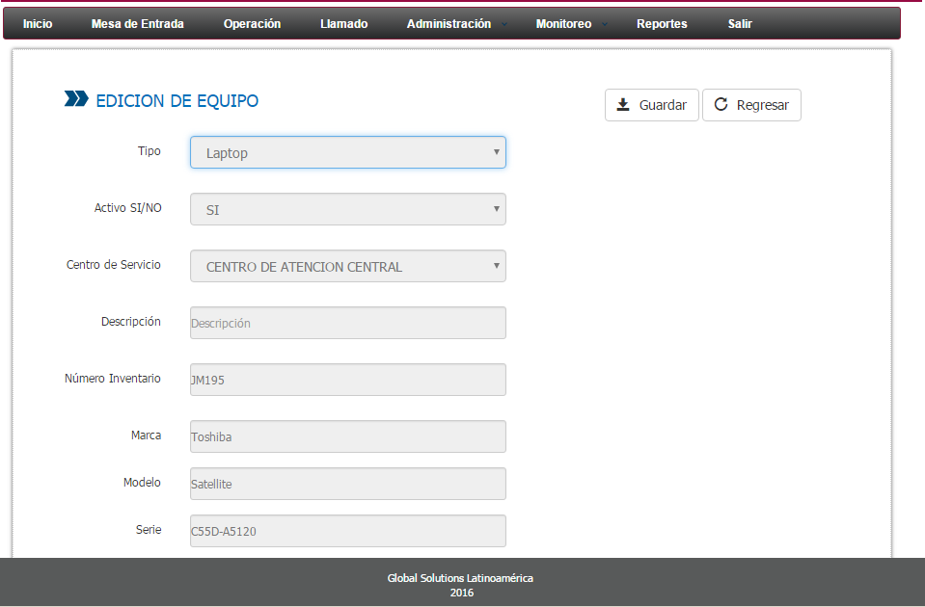

Cuando ya se haya efectuado los cambios de equipo, procede a guardar los cambios en el icono de guardar.

**Mensajes de Alerta**

Al momento de dar clic sobre el icono de eliminar, nos mostrara un mensaje de alerta el cual nos pedirá confirmación sobre dicha acción.

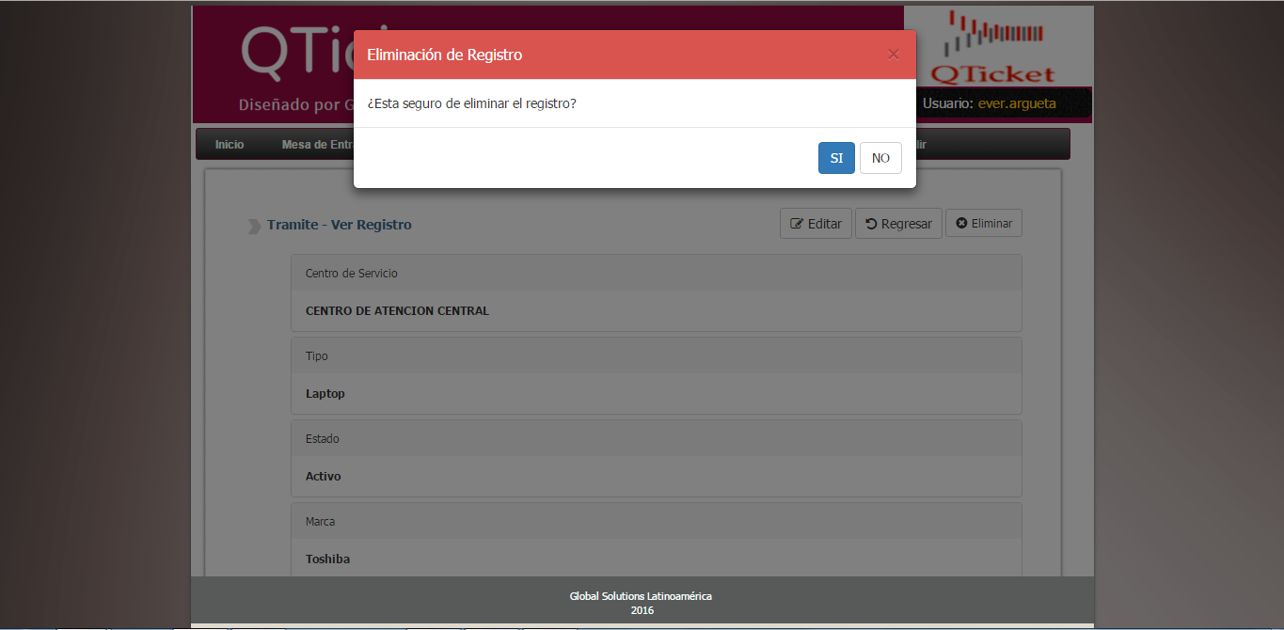

Cuando se confirma la eliminación de un equipo y esta es correcta aparecerá el siguiente mensaje

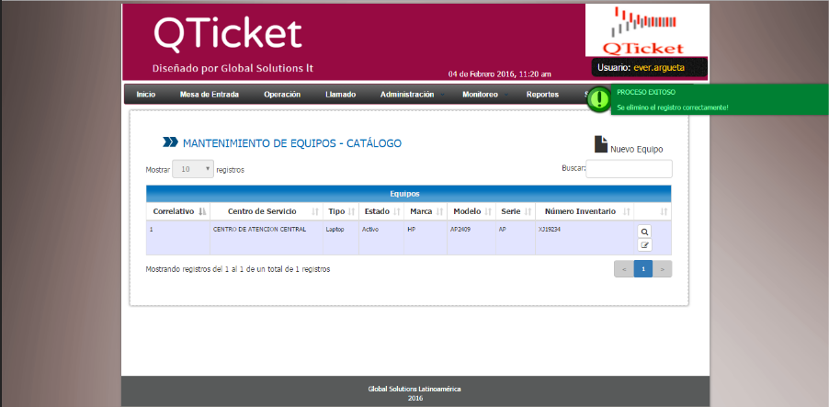

Cuando se procede a ingresar un nuevo equipo y se da clic en el icono de guardar mostrará el siguiente mensaje de confirmación

|  |  |
| --- | --- |
|  |  |

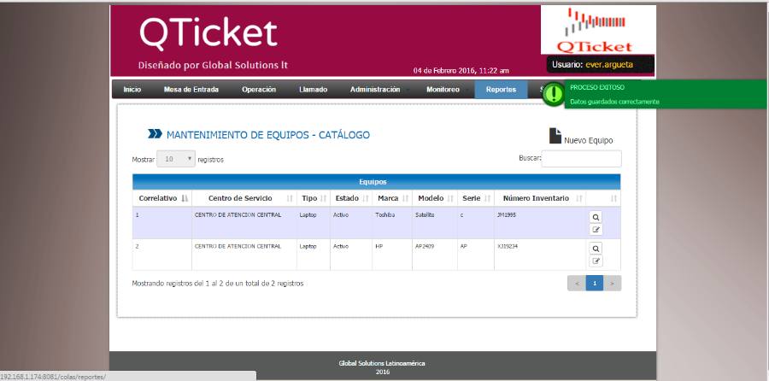

|  |  |
| --- | --- |
|  |  |

Ministerio de Hacienda 2015  
Boulevard de los Héroes No. 1231, San Salvador  
República de El Salvador, C.A.  
PBX (503) 2244-3000 / 2237-3000  
ssc-web-3.0-14042015-124024